HettichXperiencedays 2021が全世界で開幕
さあ、ご一緒にマーケットを前進させましょう！

「さあ、ご一緒にマーケットを前進させましょう！」をスローガンに、ヘティヒ社は「HettichXperiencedays 2021」で、「Urbanisation」、「Individualisation」、「New Work」という時代の大きな流れに合わせた革新的な家具の世界をお客様および取引先の皆様にご提案します。3月中旬、金具メーカーの大規模なトレンドショーが正式に発表されました。

日常生活、ホームリビング、オフィス環境に求められる要素は、日々刻々と変化しています。世界を席巻するメガトレンドは、本来であれば長い年月をかけて影響を及ぼすものですが、新型コロナウイルス感染症の危機によって大きく加速しました。したがって、業界、小売店、企業は、市場における現在の地位を確保することを望むのであれば、自社の商品やサービスの将来を見据え、時代の大きな流れに対応しなければなりません。家具と空間の概念を根本から考え直す機会は、今をおいて他にないのです。そこで、ヘティヒ社は「HettichXperiencedays」を開催し、お客様にその方法をご提案いたします。独創的かつ革新的なソリューションを数多く展示し、業界が新しい市場の需要や変化し続けるお客様の要望に対応する際の参考にしていただけますと幸いです。

新しい市場ニーズの発見と対応

「Urbanisation」、「Individualisation」、「New Work」：2021年にヘティヒ社がお届けするプレゼンテーションでは、全体を通してこの3大メガトレンドがキーワードとして繰り返し登場します。各キーワードを分かりやすく伝えるために、ヘティヒ社の担当チームはさまざまなサイズのテーマ別アパートメントを作成し、特定のトレンド分野にもスポットライトを当てました。各アパートメントでは、大小の部屋、狭いスペースを活かした多目的アーバンリビングや、在宅勤務を含めた今後の仕事環境コンセプト、アウトドアリビング/ショップ/ホテル、高級感あふれるキッチンデザインや家電の使いやすさと快適さの向上など、テーマに合わせた実用的なソリューションをご覧いただけます。会場の至る所で、家具用金具メーカーとしてセグメントの垣根を越えた専門知識を実演します。最新の家具ソリューションにより、使う方にデザイン、機能性、使いやすさの点で真の付加価値をご提供します。スライド式ドアシステムTopLine XLなど、ヘティヒ社が目玉としてご紹介する商品には、驚くべき新機能が搭載されています。引き出し専用プラットフォーム「AvanTech YOU（アバンテック ユー）」は、他の家具システムとの統合に工夫が凝らされており、家具の装飾に新たな基準を打ち立てます。

メガトレンドが方向性を示唆する

小さな街でも大都市でも、リビングスペースは不足して賃料は高騰しており、フロアスペースはますます小さくなっています。わずかなスペースでも快適に暮らすにはどうしたらよいでしょうか？ヘティヒ社では、「Urbanisation」というメガトレンドに対し、熟慮を重ねて考案されたミニフロアプラン、多機能家具、収納スペース利用の最適化という答えを用意しました。

「Individualisation」とは選択の自由があることです。消費者は、部屋や家具のデザイン、使いやすさ、機能に新しい要望や期待を寄せています。家具業界は、「Individualisation」という成長著しいメガトレンドに対応する準備を整える必要があります。消費者は、自分の好みに合わせてカスタマイズ可能な家具を求めています。例えば、ヘティヒ社ではそれに応えて、引き出し専用プラットフォーム「AvanTech YOU（アバンテック ユー）」を開発しました。
従来のオープンプランオフィス（間仕切りのないオフィス）はもう「古い」ものです。仕事環境とオフィス構造は変化し続けており、自宅で働く「ホームオフィス」が台頭し始めています。それに伴い、自宅の生活環境に合わせた低価格の家具ソリューションが求められます。そのソリューションをお客様の要望通りに提供できれば、どこよりも優位に立てることに疑いの余地はありません。一方、企業のオフィスコンセプトを新しい要望に適合させる必要もあります。「New Work」というメガトレンドのために、ヘティヒ社では、トレンドショーでソリューションの導入のしやすさを紹介し、お客様にも未来の仕事環境のために独創性に富んだコンセプトを一緒に作りませんかと呼びかけています。

大きくても小さくても：ヘティヒ社のテーマ別アパートメント

「HettichXperiencedays」のテーマ別アパートメントでは、さまざまな角度からメガトレンドを解釈しました。各アパートメントは、インテリア、家具、機能性のデザインに適した実用的なソリューションをとても分かりやすく具現化しています。

Flexible Apartment：25㎡にすべてを集約
「狭いスペースでも妥協せずに暮らしたい！」こうした要望がますます高まっており、とりわけ大都市圏では顕著に見られます。そこでヘティヒ社では、「部屋が狭いほど、柔軟性は広く」という都市生活の原則を設定しました。「Flexible Apartment」に採用されているすべてのソリューションは、家具を完璧に構成すれば実用性、多機能、低価格の点で何が実現できるかを実証します。なお、優れたデザインを犠牲にしていないことは言うまでもありません。

Transforming Apartment：スペースを自由自在に変える
面積は据え置きでも、スペースは変えられます。家具はリビングスペースに合わせて置くものであり、その逆であってはなりません。ヘティヒ社の「Transforming Apartment」は、お客様のお望みのままにスペースを変えることを可能にします。可動式のウォールエレメントにより、欲しい場所に思いどおりのスペースを作り出します。これにより、同じ50㎡のお部屋でも、リビングクオリティが倍のように感じられます。Transforming Apartmentでは、特大のワードローブやキャビネット用のTopLine XLスライド式ドアシステムがそのまったく新しい機能の力を示します。しっかりした作りのスライドシステムが床から天井まで簡単に、しかも安定して動くので、多目的インテリアデザインの新しい選択肢が増えます。傾斜した天井の下には、「ルーム・イン・ルーム」ソリューションが巧妙に隠されており、誰もがあっと驚くこと請け合いです。

Commuter Apartment：スペースは狭くても、使いやすさは広く
ヘティヒ社の「Commuter Apartment」は、家庭での暮らしと仕事を完全に融合させることに成功し、新たな都市通勤者用住居の代名詞となっています。わずか14㎡でも、すべての家具と必要な機能に十分なスペースを提供します。さらに、予想外の追加要件が発生しても適応することができます。このように工夫を凝らして計画されたミニフロアプランは、どこを仕事場にしようとも、現代的な住みやすい家を演出します。最新のホテルルームのデザインにも適用可能な、魅力的なコンセプトであることに疑いありません。
Tiny Apartment：収納スペースの賢い利用
「Urbanisation」というメガトレンドは、生活様式を変えつつあります。リビングスペースが不足し、賃料が高騰している場所ではTiny Homeが歓迎されています。わずか18㎡のフロアスペースに家具を完備した家を建てることはできるでしょうか？お任せください！ヘティヒ社のTiny Apartmentは、2019年にデビューすると、国際舞台に一大センセーションを巻き起こしました。Tiny Apartmentでは、床から天井まで、収納スペースと多機能家具が賢く利用されており、狭いスペースでも快適な暮らしを実現します。– 家でのくつろぎに大きなスペースはまったく不要なのです。

トレンド分野「Outdoor Kichen 」：
開放的な空気で料理できる喜び
毎日の生活は、段々とアウトドア志向へと向かっています。それに伴い、みんなで集まって庭や屋上テラスで料理することがトレンドになりつつあります。耐腐食性ステンレス鋼金具のおかげで、しっかりとした作りの屋外キッチンは激しい天候変動にも対応できます。外観は現代的でありながら、細部には実用的な工夫が凝らされています。こんなキッチンがあったら、もう家の中で料理したいとは思いませんね。
トレンド分野「ショップデザインとインテリアフィット」：
高級感にあふれた特別仕様
新しい世代のショップ展示は、ショップおよびインテリアのデザイナー、小売店、顧客に明確な付加価値を提供します。ヘティヒ社は、実現しやすく、デザイン面で完全な個性を発揮する、多種多様な用途に合わせた実用性の高いコンセプトをご提案します。このコンセプトに沿って魅力的に商品を展示すれば、ウィンドウショッピングの楽しさが倍増します！また、このヘティヒ社の高級家具ソリューションは、最高級キッチンメーカー様も必見です。新たなDesignCapeカラーでお届けする繊細なCadroフレームシステムと「AvanTech YOU（アバンテック ユー）」引き出しシステムの組み合わせは、幅広い機能性と視界から隠れた可動部品を特長とするキッチンデザインをアピールする上で魅力的なオプションとなります。
トレンド分野「New Work」：
これからのオフィス
デジタル化は仕事環境の変革を促進しています。これからは、どのような働き方になるのでしょうか？その頃には、職場はどのようなレイアウトになっているでしょうか？間違いなく、今よりもはるかに可動性と柔軟性が高まることでしょう。求められるのは、自由自在に変え、調節できる仕事環境です。仕事中に集中したいという個人的なものから、1対1の密談の機会、大規模なチームワークショップまで、絶えず変化し続ける需要に対応できなければなりません。ヘティヒ社では、「New Work」というテーマに関して、ありとあらゆる種類の優れたアイデアをお客様のために用意しており、これからも完璧なワークライフバランスを維持するための手掛かりを提示します。スライドとヒンジ要素や、プラグインシステム付きの独創性に富んだデザインソリューションを備えた完全なルームシステムから、個人ワークステーション用の小型モバイルキャディまで、すべてを網羅しています。

世界を繋ぐポータルサイト：xdays.hettich.com

ヘティヒ社の多種多様な家具の世界は、体験するたびにいくつもの新しい発見があるため、何度も足を踏み入れる価値が十二分にあります。そこで、数週間にわたって「HettichXperiencedays 2021」が世界各地で開催されます。今回は革新的なハイブリッド方式です。各ソリューションを細部までご覧になりたい方は、オンラインポータル「xdays.hettich.com」にアクセスすればたっぷりとご確認いただけます。展示会来場者としてウェブポータルに登録いただければ、HettichXperiencedaysの全ラインナップにいつでもアクセスできます。対応言語は、ドイツ語、英語、フランス語、スペイン語、ロシア語、中国語です。

このサイトでは、参加されるすべての方が期待通りの魅力的で革新的な情報とインスピレーションを得ることができます。多種多様な電子サービスの提供のほか、メガトレンドに関する各種イベント、業界が注目しているその他のあらゆる最新テーマを見ることができます。すべてのプログラムモジュールは自由に組み合わせることができるので、ポータルを使用して自分だけの「HettichXperiencedays」ロードマップを作成することが可能です。デジタルツールを使用してオンラインでも、世界各地にあるヘティヒ社のショールームにご来場いただける場合はオフラインでも可能です。会場の至る所には、徹底したな衛生対策を施しております。

つまり、ヘティヒ社は世界中のお客様および取引先の皆様に対し、オンラインでもオフラインでも好みの方法でHettichXperiencedaysに参加いただける機会を提供いたします。この機会を利用したいとお考えの方には、新しいソリューションと商品はもちろん、これからの世界に適した自社独自の家具構成をデザインするためのアイデアと提案をたっぷりとご用意して、唯一無二のヘティヒ体験をお約束します。
https://xdays.hettich.com
以下の写真はwww.hettich.comの「プレスリリース」からダウンロードしていただけます。
画像
キャプション

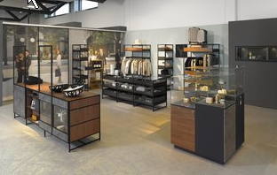
122021_a
ヘティヒ社のコンテンポラリーショップデザインは、高級感にあふれ、個別にカスタマイズされています。
写真提供：ヘティヒ社

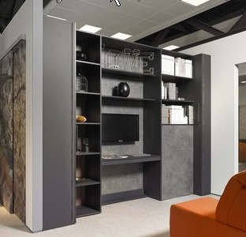
122021_b
ヘティヒ社の「Transforming Apartment」は、可動式のウォールエレメントを採用することで、あらゆるニーズに合わせてお客様のスペースを変容させます。
写真提供：ヘティヒ社

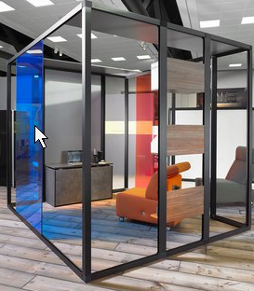
122021_c
「New Work」で求められる新しいオフィスレイアウト：これからは、仕事環境を自由自在に変え、調節できる必要性が生まれるでしょう。
写真提供：ヘティヒ社

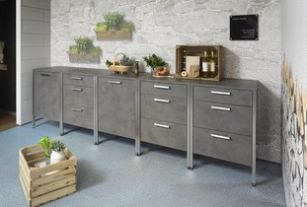
122021_d
開放的な空気で料理できる喜び：ヘティヒの専用金具を採用すると、アウトドアキッチンは雨風にも耐えられる頑丈さを手に入れることができます。
写真提供：ヘティヒ社

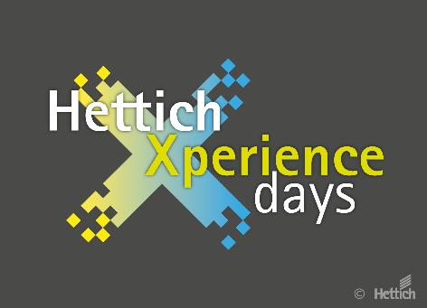
122021_e
HettichXperiencedays開幕：2021年、ヘティヒ社は「Urbanisation」、「Individualisation」、「New Work」という時代の大きな流れに合わせた革新的な家具の世界をご提案します。
写真提供：ヘティヒ社

ヘティヒ社について 1888 年に設立されたヘティヒ社は、現在世界有数の家具用金具の大手メーカー となっています。80 ヵ国で 6,700 名を超える社員が家具向けのインテリジェン トな技術を開発することを目指し、協力して業務に取り組んでいます。世界中 の社員に支えられているヘティヒ社は、世界中の人々にインスピレーションを 提供しているだけでなく、家具業界の皆さまにとって欠かせないパートナーと なっています。ヘティヒ社は、お客様に信頼していただき、身近に感じていた だける存在であるため、「一貫性のある価値」、「品質」そして「イノベーシ ョン」を提供する企業です。事業規模と世界的に重要な企業としての立場に関 わらず、ヘティヒ社は今もなお家族経営の企業として事業を続けています。投 資家に左右されることなく、ヘティヒ社は思いやりがあり、持続可能な方法で 自社の未来を自由に形成することができます。

